目 录

1 需求分析 Error: Reference source not found
1.1系统管理子模块 Error: Reference source not found
1.1.1 用户管理 Error: Reference source not found
1.1.2 角色管理 Error: Reference source not found
1.1.3 学校管理 Error: Reference source not found
1.1.4岗位管理 Error: Reference source not found
1.2 竞赛管理子模块 Error: Reference source not found
1.2.1 选手报名管理 Error: Reference source not found
1.2.2 题型设置 Error: Reference source not found
1.2.3 赛事审核 Error: Reference source not found
1.2.3 赛事申请 Error: Reference source not found
1.2.3 赛事评分 Error: Reference source not found
1.3赛事统计子模块 Error: Reference source not found
2.3.1 赛事统计 Error: Reference source not found
2 系统总体设计 Error: Reference source not found
2.1 总体架构设计方案 Error: Reference source not found
2.2 数据库设计 Error: Reference source not found
2.3 技术栈的选择 Error: Reference source not found

项目介绍
就目前的系统完善进度而言，主要基于校园或者企业机构设置的比赛进行分类管理,主要对应于管理员设置评分员权限，按学校和校外企业或机构分类用户,管理员用户可以根据各自的访问权限执行登录操作进入不同的管理界面，管理员可通过对用户设置权限，对用户进行分类，使得系统的相关数据更加安全；比赛管理功能趋于完善，包括赛事申报审核，赛事信息公告发布，赛事报名，赛事种类管理，选手管理，评分管理等。支持比赛项目数图表统计展示,支持文件断点传输上传, 分段传输保证样本作品上传的完整性。系统的比赛流程管理是配合赛事的种类的，例如赛事可以分为答题类、进度类、作品类赛事，可以适配于多种赛事类型，还可以通过题型设置灵活调配分值占比，后续也可以补充赛事种类，具有一定的可扩展性。

1 需求分析
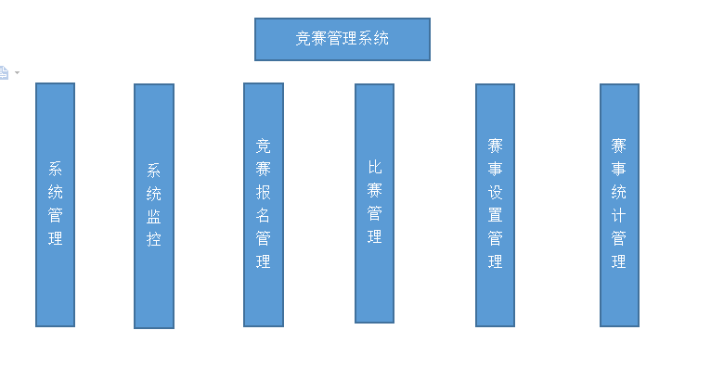
图2.1 系统模块简要划分
管理系统主要分为6个模块，主要分别对人员角色、系统监控、比赛管理，比赛设置管理、统计赛事进行功能划分，以下将围绕主要模块进行功能需求介绍进行细分，因比赛报名，赛事设置和比赛管理模块属于解决赛前布置和赛中相关流程问题，关联性较大，因此在需求分析这里，作合并介绍。

1.1系统管理子模块
在本子系统里面，主要对系统数据进行合理的排序整理，对通知能够按照时间倒序排序，对用户分类要求清晰，管理员对系统的操作要有归档记录，主要包括对用户权限，角色，定位等多方位的设置。

1.1.1 用户管理
首先我们需要对注册系统的用户账号进行分类，用户身份注册时要对其添加数据绑定标签，例如是否为学校学生，亦或者为校外的机构用户。在管理员的用户管理子模块里，我们还需要对注册的账号设置其他属性，例如学生用户属于某学校，某专业，某班级；教师用户设置其职位，例如教授，副教授等，非学校内的比赛举办机构方属于某地区，某机构名等，并且将所有用户进行统一管理。

功能 | 需求 | 说明
用户管理 | 支持用户统一管理的增删改查 | 可以根据用户名字进行模糊查询
用户管理 | 支持管理员冻结账号
用户身份设置 | 支持用户绑定其机构或者学校专业班级 | 可以根据用户进行模糊查询
用户身份设置 | 支持用户绑定手机号
目录检索 | 支持目录快速检索某专业某个班级 | 可以根据关键词快速查询

1.1.2 角色管理
在对人员身份进行分类后，我们还需要对用户的权限分配做出管理，使用户能获取其他功能模块的权限，例如当某教师用户申请了某项比赛，并且由管理员审核通过比赛后，管理员需要将其设置为二级管理员，同时让其获得线上赛事评分功能权限。换而言之，为每个用户角色分配不同权限。

功能 | 需求 | 说明
权限角色设置 | 支持添加多种系统角色 | 便于给各种角色定义各种权限
支持对角色权限
增删改查

1.1.3 学校管理
设置级别目录，在目录可以添加学校或者机构，级别标签等，根据需要，还可以创建学校的子级别，即专业和班级，为用户的绑定添加相关归属等信息，同时目录下的每个分级栏位需要指定一个负责人以及其手机号绑定。

功能 | 需求 | 说明
学校机构等级别设置 | 支持在目录下编辑各个级别的信息
 | 支持表格导出
每个级别的负责人绑定 | 支持手机号，邮箱相关信息绑定
 | 支持表格导出

1.1.4岗位管理
对于学校内部的人员需要更为细致的岗位分类，对于学生来说，需要本科和硕士等分类，对于学校老师需要按照职称进行分类，以此来方便对学校人员进行统一化的管理。

功能 | 需求 | 说明
学校人员分类 | 支持将学校人员做更为细致的分类 | 为每个学校人员再添加一种属性
 | 支持表格导出

1.2 比赛管理等相关子模块
该模块功能是基于比赛流程而设置，为完善比赛的进行过程（从赛事申请，赛事审核，题型设置，以及评分等）即一些系列赛前赛中流程而服务的。
在此模块中，主要包括对参赛选手的报名，评分进行管理。以及对答题类、进度类、作品类比赛的题型进行不同的需求设置。
除此之外，也要能够及时导出比赛相关数据的excel文件，便于比赛方直接查阅。

2.2.1 选手报名管理
在选手报名竞赛管理页面，除了记录参赛选手的相关信息，管理员也可以在后台通过填写关键词信息直接添加某些特定用户参赛，也可以取消某位选手的报名。

功能 | 需求 | 说明
选手管理 | 支持选手信息增删改查
 | 支持表格导出
索引检索 | 支持姓名，邮箱，手机号查找

1.2.2 题型设置
对于三种赛事需要采用不同的题型设置方案，管理员或者其批准的其他二级管理员均可有权限参与设置。对于答题类赛事，需要设置每道题目信息、参考答案以及分值；对于作品类赛事，需要管理员上传作品样本；对于进度类赛事，需要管理员设置每个分段任务，以及分段任务所需提交的样本示例和每个分段任务占总分值的权重。

功能 | 需求 | 说明
答题类赛事设置 | 支持设置题目，标准答案，分值权重
作品类赛事设置 | 支持设置题目，样本上传 | 额外增加分片上传，  大文件上传
进度类赛事设置 | 支持设置分段任务，样本上传，分值权重

1.2.3 赛事审核
对于申请人所提交的比赛类型，按照申请时间顺序进入待审核页面，只有通过审核的比赛，才会在赛事管理页面中排序展示。在赛事审核模块中，需要管理员手动为比赛的申请进行审核通过操作。
管理员可以直接添加某个赛事，并且默认为通过审核的状态，也可以将审核条件不足的比赛直接删除。

功能 | 需求 | 说明
审核管理 | 支持将添加的赛事的批准通过和删除
添加赛事（默认审核已通过） | 支持管理员在直接填加赛事的时候，直接默认赛事已经通过

1.2.4 赛事申请
对于申请人所提交的比赛类型，按照申请时间顺序进入待审核的页面，只有通过审核的比赛，才会在赛事管理页面中所排序展示，在赛事审核模块中，需要管理员手动为比赛的申请进行审核通过操作。
同时管理员具有直接添加某个赛事，并且默认为通过审核的状态，也可以将审核条件不足的比赛直接进行删除。
功能 | 需求 | 说明
审核管理 | 支持赛事的批准通过和删除
添加赛事（默认审核已通过） | 支持管理员在直接填加赛事的时候，直接默认赛事已经通过
赛事申请 | 支持作品类赛事申请人管理
 | 支持答题类赛事申请人管理
 | 支持进度类赛事申请人管理

1.2.4 赛事评分
在赛事评分模块中，可以显示每个参赛选手所参与的比赛的类型和名称，可以修改选手的分数，也可以在比赛结果中直接检索某个选手来进行修改；另外我们也需要一个比赛结果的展示，展示出每个比赛中得分最高的选手，比赛名称，以及该比赛的申请者。
功能 | 需求 | 说明
赛事评审 | 支持管理员对选手的评分
 | 支持对选手的检索
赛事结果 | 支持每个比赛中最高分选手得分信息展示

1.3系统监控子模块
此模块主要用于监控服务端进程信息，客户端连接数等信息，用于定时监控MySQL的健康状况，能够及时发现问题；其次根据一些指标的历史趋势方便以后能够对系统做出更为方便的优化。
功能 | 需求 | 说明
在线用户检测 | 支持系统活跃用户监控
定时任务 | 支持在线添加任务调度包含执行结果日志
系统接口 | 支持业务代码自动生成相关api接口文档
服务监控 | 支持当前系统CPU、内存、磁盘等相关信息查看
连接池监视 | 支持监视当前系统数据库连接池状态 | 可进行sql分析找出性能瓶颈

1.4赛事统计子模块

1.4 1 赛事统计
对于已经结束的赛事，或者在审核阶段取消的比赛，需要将其分别归档到结项比赛统计和取消赛事统计中。结项统计需要管理员手动从比赛申请的子功能模块中确认比赛结项（即删除申请视作结项），并将目前赛事从参与的比赛人数归入统计，并用图表显示；取消赛事统计则需要管理员在比赛审核的子功能模块中取消（即删除该比赛的审核行）
功能模块 | 需求 | 说明
结项赛事统计 | 支持管理员对赛事结项统计 | 按报名人数和比赛名使用簇状图表进行显示
取消赛事统计 | 支持管理员对取消赛事统计 | 按比赛类型分类和该类型比赛取消的数量使用簇状图进行分类

2 系统总体设计

2.1 总体架构设计方案
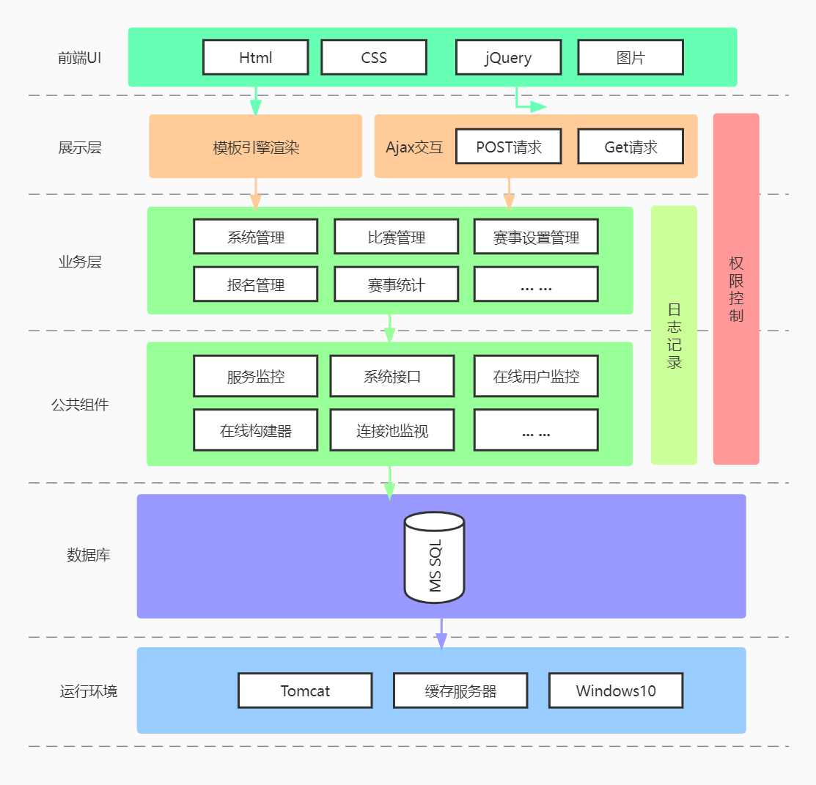
图3.1 主要架构图

系统总体架构设计为ＢＳ架构,代码部署到服务端，用户通过电脑web进行访问。系统总体设计共包含五个主要功能模块.
五个模块分别对应需求分析时的描述，不过将比赛的申请、比赛评分，比赛结果展示归为比赛相关管理子模块，将管理员添加赛事、赛事审核、题型设置归入赛事设置管理子模块。
除去系统监控相关功能模块，共计实现16个与赛事、用户直接相关的功能：用户管理、角色管理、菜单管理、学校管理、岗位管理、通知公告、日志管理、报名比赛、赛事申请、比赛评审、比赛结果、赛事管理、题型设置、赛事审核、结项赛事统计、取消赛事统计。
。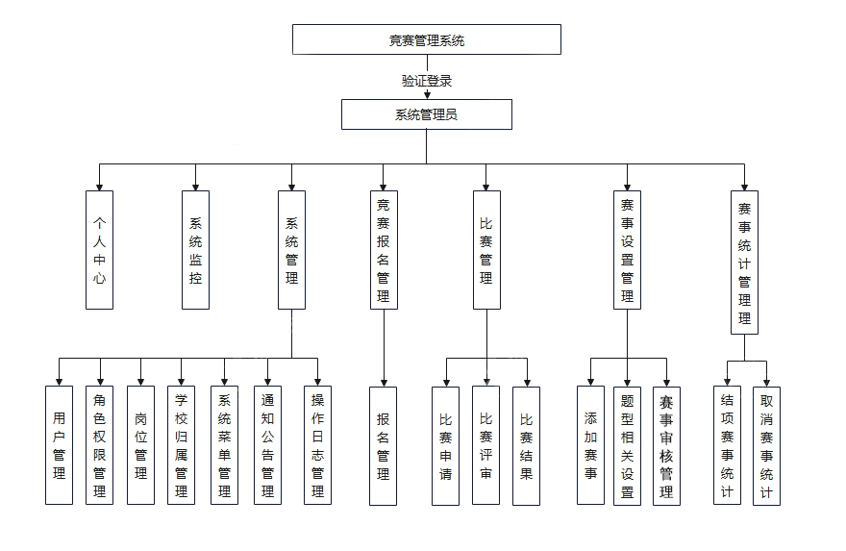
业务应用层功能划分

2.2 数据库设计
数据库依照数据结构来进行构建，组织，存储和数据管理，是计算机逻辑表示，数据库表的定义会直观的影响到系统内的对象的设计，还有管理系统内所对应的业务流程，从而也间接决定了管理系统的扩展性和程序的健壮性，作为本开发的核心任务，为了处理系统业务和逻辑需要，在系统中一共设计了35张表，现展示主要表结构和主要e-r图。

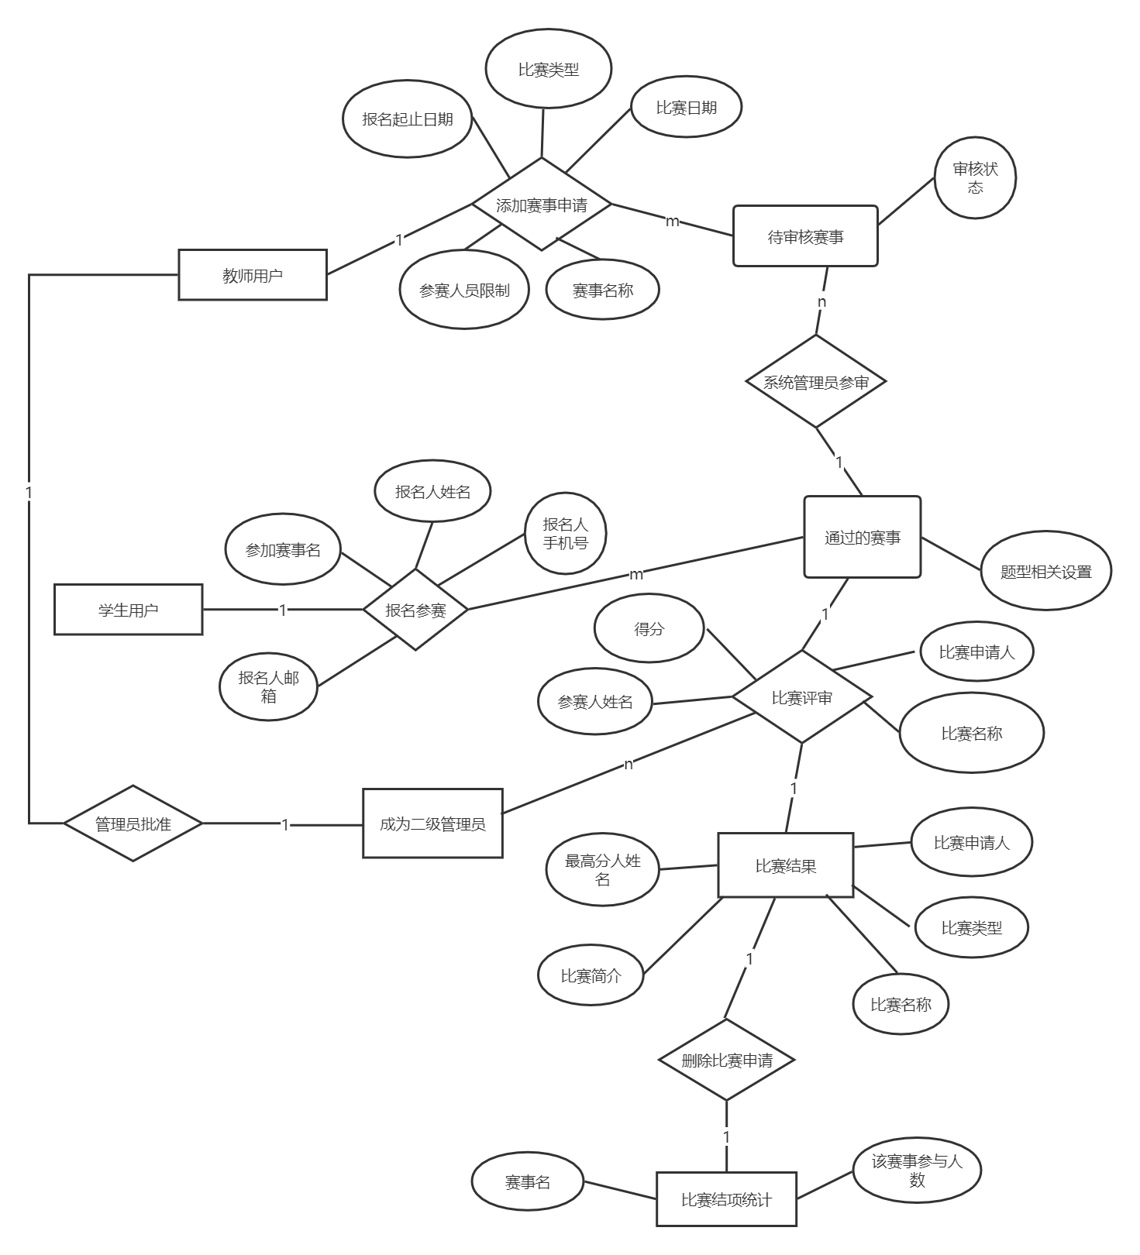
图3.2 比赛流程E-R图
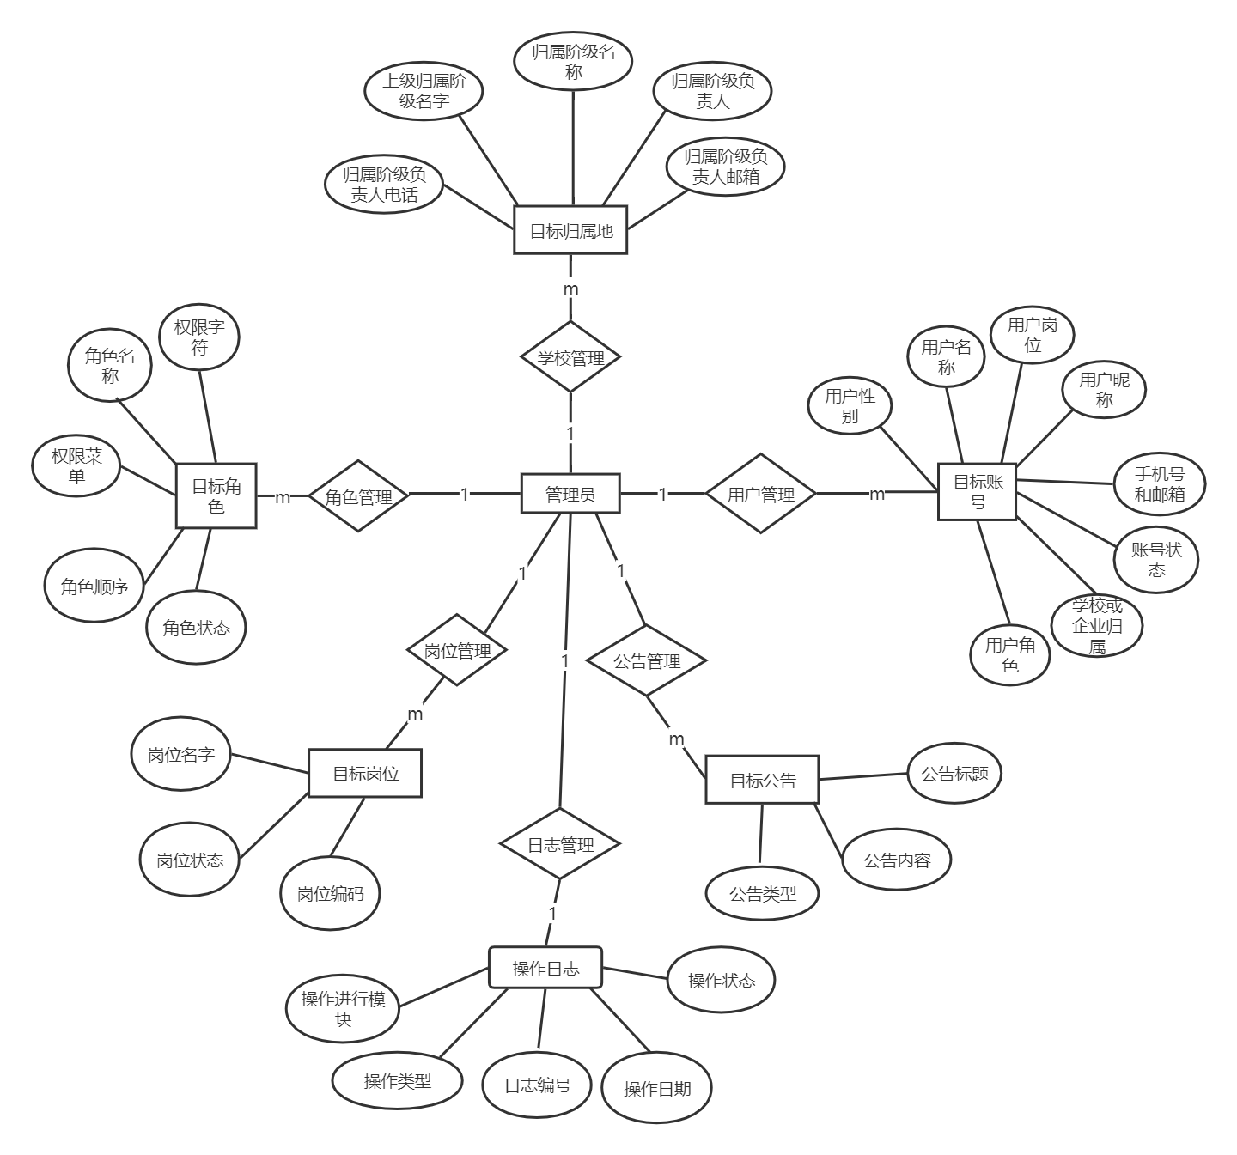
图3.3 系统管理模块E-R图

用户信息表(sys_user)
用户信息表主要包含目标用户账号的相关信息，同时也要设计记录管理对用户账号的更新的字段，并且记录用户账号目前状态。
字段名 | 字段类型 | 约束或标识 | 说明
user_id_mx | Bigint | AUTO_INCREMENT NOT NULL | 用户ID
dept_id_mx | Bigint | DEFAULT NULL | 部门ID
user_name_mx | Varchar(30) | NOT NULL | 用户账号
nick_name_mx | Varchar(30) | NOT NULL | 用户昵称
user_type_mx | Varchar(20) | DEAULT ‘00’ | 用户类型(00系统用户)
Email_mx | Varchar(50) | DEFAULT ‘’ | 用户邮箱
Phonenumber_mx | Varchar(50) | DEFAULT ‘’ | 用户手机号
Gender_mx | Char(1) | DEFAULT ‘0’ | 用户性别(0男1女2未知）
Avatar_mx | Varchar(100) | DEFAULT ‘’ | 头像地址
Password_mx | Varchar(100) | DEFAULT ‘’ | 密码
Status_mx | Char(1) | DEFAULT ‘0’ | 账号状态(0正常1停用)
Del_flage_mx | Char(1) | DEFAULT ‘0’ | 删除标志(0存在1删除)
Login_date_mx | Datetime | DEFAULT NULL | 最后登录时间
Login_ip_mx | Varchar(128) | DEFAULT ‘’ | 最后登录ip
Create_by_mx | Datetime | DEFAULT’’ | 创建者
Create_time_mx | Datetime | DEFAULT NULL | 创建时间
Update_by_mx | Varchar(64) | DEFAULT ‘’ | 更新者
Update_time_mx | Datetime | DEFAULT NULL | 更新时间
Remark_mx | Varchar(500) | DEFAULT NULL | 备注

角色表(sys_role)
角色表主要是设计每个角色，如一级系统管理员的权限管理，使其能分配对应的权限级别，构建不同角色的相关权限树，能让其他角色在不同的子功能模块中获得对应的权限，同时也可以创建新的权限角色，或者撤销权限。
字段名 | 字段类型 | 约束或标识等 | 说明
Role_id_mx | Bigint | AUTO_INCREMENT NOT NULL | 角色ID
Role_name_mx | Varchar(30) | NOT NULL | 角色名称
Role_key_mx | Varchar(100) | NOT NULL | 角色权限字符串
Role_sort_Mx | Int | NOT NULL | 显示顺序
Data_scope_Mx | Char(1) | DEFAULT ‘1’ | 数据权限范围
Menu_check_strictly | Tinyint(1) | DEFAULT ‘1’ | 菜单树选择项是否关联显示
Dept_check_strictly | Tinyint(1) | DEFAULT ‘1’ | 部门树选择项是否关联显示
Status_Mx | Char(1) | NOT NULL | 角色状态(0正常1停用)
Del_flag_mx | Char(1) | DEFAULT ‘0’ | 删除标志(0存在1删除)
Create_by_mx | Varchar(64) | DEFAULT NULL | 创建者
Create_time_Mx | Datetime | DEFAULT NULL | 创建时间
Update_by_mx | Varchar(64) | DEFAULT ‘’ | 更新者
Update_time_mx | Datetime | DEFAULT NULL | 更新时间
Remark_Mx | Varchar(500) | DEFAULT NULL | 备注

上传文件记录表(t_file_info)

字段名 | 字段类型 | 约束或标识等 | 说明
Id_mx | Varchar(64) | CHARACTER SET utf8  COLLATE utf8_general_ci  NOT NULL | 主键
File_name_Mx | Varchar(500) | CHARACTER SET utf8  COLLATE utf8_general_ci  NOT NULL | 文件名
Identifier_mx | Varchar(64) | CHARACTER SET utf8  COLLATE utf8_general_ci  NOT NULL | Md5文件标识
Type_Mx | Varchar(10) | CHARACTER SET utf8  COLLATE utf8_general_ci  NOT NULL | 类型
Total_size_Mx | Decimal(10,0) | NOT NULL | 文件大小
Location_Mx | Varchar(200) | CHARACTER SET utf8  COLLATE utf8_general_ci  NOT NULL | 文件位置
Del_flag_mx | Varchar(2) | CHARACTER SET utf8  COLLATE utf8_general_ci  NOT NULL  DEFAULT '0' | 删除标记
Ref_project_id_mx | Varchar(64) | CHARACTER SET utf8  COLLATE utf8_general_ci  NOT NULL | 项目id
Upload_by_mx | Varchar(64) | CHARACTER SET utf8 COLLATE utf8_general_ci DEFAULT NULL | 更新人
Upload_time_Mx | Datetime | NOT NULL  DEFAULTCURRENT_TIMESTAMP | 更新时间

分段信息表(t_chunk_info)
分段信息表的设计主要是基于vue的文件切片上传功能所需要，例如需要分段的大小，从而计算可分为多少块；上传文件的索引以及MD5核对标识和后台数据库对比来便于判断是否断层还需要上传。
字段名 | 字段类型 | 约束或标识等 | 说明
Id_mx | Varchar(64) | CHARACTER SET utf8  COLLATE utf8_general_ci  NOT NULL | 主键
Chunk_number_mx | Decimal(10,0) | NOT NULL | 分段上传数量
Chunk_size_Mx | Decimal(10,0) | NOT NULL | 分段大小
Current_chunksize_Mx | Decimal(10,0) | NOT NULL | 当前分段大小
Identifier_mx | Varchar(64) | CHARACTER SET utf8  COLLATE utf8_general_ci  NOT NULL | Md5文件标识
Filename_Mx | Varchar(500) | CHARACTER SET utf8  COLLATE utf8_general_ci DEFAULT NULL | 文件名
Relative_path_mx | Varchar(500) | CHARACTER SET utf8  COLLATE utf8_general_ci  NOT NULL | 真实路径
Total_chunk_mx | Decimal(10,0) | NOT NULL | 总共分段数量
Type_mx | Decimal | DEFAULT NULL | 类型

菜单权限表（sys_menu)

字段名 | 字段类型 | 约束或标识等 | 说明
Menu_id_mx | Bigint | NOT NULL  AUTO_INCREMENT | 菜单ID
Menu_name_mx | Varchar(50) | NOT NULL | 菜单名字
Parent_id_mx | Bigint | DEFAULT ‘0’ | 父菜单ID
Order_num_mx | Int | DEFAULT ‘0’ | 显示顺序
Component_mx | Varchar(255) | DEFAULT NULL | 组件路径
Menu_type_mx | Char(1) | DEFAULT ‘’ | 菜单类型(M目录 C菜单 F按钮)
Visible_mx | Char(1) | DEFAULT ‘0’ | 菜单状态（0显示1隐藏）
Status_mx | Char(1) | DEFAULT ‘0’ | 菜单状态（0正常1停用）
Perms_Mx | Varchar(100) | DEFAULT NULL | 权限标识
Icon_mx | Varchar(100) | DEFAULT ‘#’ | 菜单图标
Create_by_Mx | Varchar(64) | DEFAULT NULL | 创建者
Create_time_mx | Datetime | DEFAULT NULL | 创建时间
Update_by_mx | Varchar(64) | DEFAULT ‘’ | 更新者
Update_time_mx | Datetime | DEFAULT NULL | 更新时间
Remark_mx | Varchar(500) | DEFAULT NULL | 备注

题目设计表(sys_competition_question)
题目设计表的设计主要针对于需要管理员设置标准答案样本的比赛类型，注重于答题类和进度类赛事的管理功能所需而设计的字段。
字段名 | 字段类型 | 约束或标识等 | 说明
Id_mx | Int | NOT NULL AUTO_INCREMENT | 主键
Competition_id_mx | Int | NOT NULL | 赛事id
Question_name_mx | Varchar(50) | DEFAULT NULL | 题目
Score_mx | Varchar(10) | DEFAULT NULL | 分数权重
Question_type_mx | Char(1) | CHARACTER SET utf8  COLLATE utf8_general_ci DEFAULT '' | 类型 1：答题  2：进度类
Create_name_mx | Datetime | DEFAULT NULL | 创建时间
Create_by_mx | Varchar(50) | CHARACTER SET utf8  COLLATE utf8_general_ci DEFAULT '' | 创建者
Update_time_mx | datetime | DEFAULT NULL | 更新时间
Update_by_mx | Varchar(50) | CHARACTER SET utf8  COLLATE utf8_general_ci DEFAULT '' | 更新者
Question_answer_mx | Varchar(255) | DEFAULT NULL | 题目答案

比赛报名表(sys_competition_enroll)
字段名 | 字段类型 | 约束或标识等 | 说明
Id_mx | Int | NOT NULL  AUTO_INCREMENT | 主键
Enroll_name_mx | Varchar(50) | DEFAULT ‘’ | 报名姓名
Competition_name_Mx | Varchar(50) | DEFAULT ‘’ | 赛事名称
Phonee_number_mx | Varchar(11) | DEFAULT ‘’ | 手机号
Email_Mx | Varchar(50) | DEFAULT ‘’ | 邮箱
Create_name_mx | Datetime | DEFAULT NULL | 报名时间
Create_by_mx | Varchar(50) | CHARACTER SET utf8  COLLATE utf8_general_ci DEFAULT '' | 报名者
Update_time_mx | datetime | DEFAULT NULL | 更新时间
Update_by_Mx | Varchar(50) | CHARACTER SET utf8  COLLATE utf8_general_ci DEFAULT '' | 更新者
比赛报名表的字段设计主要用于收集参赛选手的相关信息，要考虑到由于选手不一定来自校内，所以关于学号等字段被更具有唯一性的手机号和邮箱号所取代。

比赛申请表(sys_competitid)

比赛申请表的字段设计主要需要笼括比赛状态的相关信息，主要涉及该比赛的创建等日期，相关限制以及审核状态等，记录对该赛事的修改记录，还有删除标记来方便于管理员对比赛进行归档记录。
字段名 | 字段类型 | 约束或标识等 | 说明
Id_mx | Int | NOT NULL  AUTO_INCREMENT | 主键
Competition_name_mx | Varchar(50) | DEFAULT ‘’ | 比赛名字
Enroll_end_time_mx | Datetime | DEFAULT NULL | 报名截止日期
Competition_time_mx | Datetime | DEFAULT NULL | 比赛日期
Email_mx | Varchar(50) | DEFAULT ‘’ | 邮箱
Personal_limit_mx | char(1) | DEFAULT ‘’ | 参赛人员限制(0校内1无限)
Competition_type_mx | Varchar(1) | DEFAULT NULL | 比赛类型
Check_status_mx | Char(1) | DEFAULT NULL | 审核状态  0未审核1已审核
Create_time_mx | Datetime | DEFAULT NULL | 创建时间
Create_by_mx | Varchar(50) | DEFAULT ‘’ | 创建者
Update_time_mx | Datetime | DEFAULT NULL | 更新时间
Update_by_mx | Varchar(10) | DEFAULT ‘’ | 更新者
Del_mx | Char(1) | DEFAULT ‘0’ | 删除标记
\
比赛记录表(sys_competition_application)

字段名 | 字段类型 | 约束或标识等 | 说明
Id_mx | Int | NOT NULL  AUTO_INCREMENT | 主键
Competition_name_mx | Varchar(50) | DEFAULT ‘’ | 比赛名字
Enroll_end_time_mx | Datetime | DEFAULT NULL | 报名截止日期
Competition_desc_mx | Varchar(255) | DEFAULT NULL | 比赛简介
Contestants_mx | Varchar(50) | DEFAULT NULL | 参赛选手
Introduction_mx | char(1) | DEFAULT ‘0’ | 参赛人员限制(0校内1无限)
Competition_type_mx | Varchar(1) | DEFAULT NULL | 比赛类型
Apply_type_mx | Char(1) | DEFAULT NULL | 类型
Answer_mx | Varchar | DEFAULT NULL | 题目答案
Create_by_mx | Varchar(50) | CHARACTER SET utf8  COLLATE utf8_general_ci  DEFAULT ‘’ | 创建者
Update_time_mx | Datetime | DEFAULT NULL | 更新时间
Update_by_mx | Varchar(10) | DEFAULT ‘’ | 更新者
Score_Mx | Varchar(10) | DEFAULT NULL | 得分

2.3 技术栈的选择

总体简介：
整个系统采用springboot+vue 前后端分离来构建项目。springboot相较与spring减少大量配置，使开发专注业务代码，前端采用vue开源框架，本质是MVVM框架，依赖组件，便可快速开发，尽管vue作为2016年的框架，但已进入市场并通过提供各种功能证明了其价值。它的双重集成模式是创建高端SPA或单页应用程序最吸引人的功能之一。它是用于开发跨平台的非常可靠的平台，作为一款轻量级的渐进式框架，它可以通过简洁的API提供高效的双向数据绑定和灵活的组件系统，这也是与其他js框架如前端组件化React框架等等的不同之处，同时，还支持边计算边渲染，节约时间开销。
持久层采用 MyBatis、Hibernate Validation 开源框架、Alibaba Druid连接池
存放用户信息采用jwt形式
数据库管理系统使用MYSQL 8.0
服务器方面：使用springboot内嵌的Tomcat服务器

- 前端方面详细技术栈：
npm：node.js的包管理工具，用于统一管理我们前端项目中需要用到的包、插件、工具、命令等，便于开发和维护。
ES6：Javascript的新版本，ECMAScript6的简称。利用ES6我们可以简化我们的JS代码，同时利用其提供的强大功能来快速实现JS逻辑。
vue-cli：Vue的脚手架工具，用于自动生成Vue项目的目录及文件。
vue-router： Vue提供的前端路由工具，利用其我们实现页面的路由控制，局部刷新及按需加载，构建单页应用，实现前后端分离。
vuex：Vue提供的状态管理工具，用于统一管理我们项目中各种数据的交互和重用，存储我们需要用到数据对象。
element-ui：基于MVVM框架Vue开源出来的一套前端ui组件。

- 后端方面详细技术栈：
采用springboot内嵌的脚手架快速搭建springmvc项目。

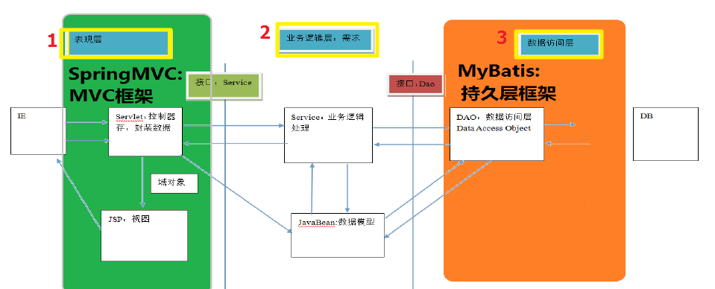
图3.6 SSM三层架构图

Spring Boot：一款开箱即用框架，提供众多默认配置来简化项目配置。让我们的Spring应用变的更轻量化、更快的入门。 在主程序执行main函数就可以运行。也可以打包应用为jar并通过使用java -jar来运行Web应用。它遵循"约定优先于配置"的原则， 使用SpringBoot只需很少的配置，大部分的时候直接使用默认的配置即可。同时可以与Spring Cloud的微服务无缝结合。
Spring Security：是一个能够为基于Spring的企业应用系统提供声明式的安全访问控制解决方案的安全框架。功能：Authentication认证，就是用户登录；Authorizatio授权，判断用户拥有什么权限，可以访问什么资源；安全防护，跨站脚本攻击，session攻击等，非常容易结合Spring进行使用。
Alibaba Druid：是阿里开源的连接池，也是Java语言中最好的数据库连接池，能够提供强大的监控和扩展功能。
Spring Framework：是一个基于IOC和AOP的构架多层j2ee系统的框架，但它不强迫你必须在每一层中必须使用Spring，因为它模块化的很好，允许你根据自己的需要选择使用它的某一个模块；它实现了很优雅的MVC，对不同的数据访问技术提供了统一的接口，采用IOC使得可以很容易的实现bean的装配。^{[10]}

部分技术介绍：
①断点续传和分段上传：

分片上传:就是将所要上传的文件，按照一定的大小，将整个文件分隔成多个数据块，也是数据碎片块来进行分别上传，上传完之后再由服务端对所有上传的文件进行汇总整合成原始的文件。
断点续传：可以看成是分片上传的一个衍生，是指在下载或上传时，将上传任务（例如作品类赛事作品样本）人为的划分为几个部分，每一个单独的部分采用一个线程进行上传或下载，如果碰到网络的错误故障，可以从已经上传或下载的部分开始继续上传，而没有必要从头开始上传。本文的断点续传主要是为作品类赛事和进度类赛事上传范本文件设立的。
解决方案：
1将需要上传的文件按照一定的分割规则，分割成相同大小的数据块，并且计算文件MD5码；
2.初始化一个分片上传任务，返回本次分片上传唯一标识；
3.按照一定的策略发送各个分片数据块；
发送完成后，服务端根据文件md5码判断文件是否来自同一个文件，再去根据上传记录，
判断数据上传是否完整，如果完整，则根据分片的标识索引，将数据块以追加的形式进行有序合成得到原始文件，如果有缺少，则服务器告诉浏览器还缺少哪些块。浏览器把剩下的块用 POST 请求一个一个发给后台，再进行但由于本系统部署于本地服务器上，该功能只能作为展示，无法实际演示断点续传。

文件打包工具：webpack
文件上传:依赖vue-simple-uploader组件实现语法转化与加载
Md5加密方式：js-spark-md5
后台文件写入：RandomAccessFile（随机访问文件）类
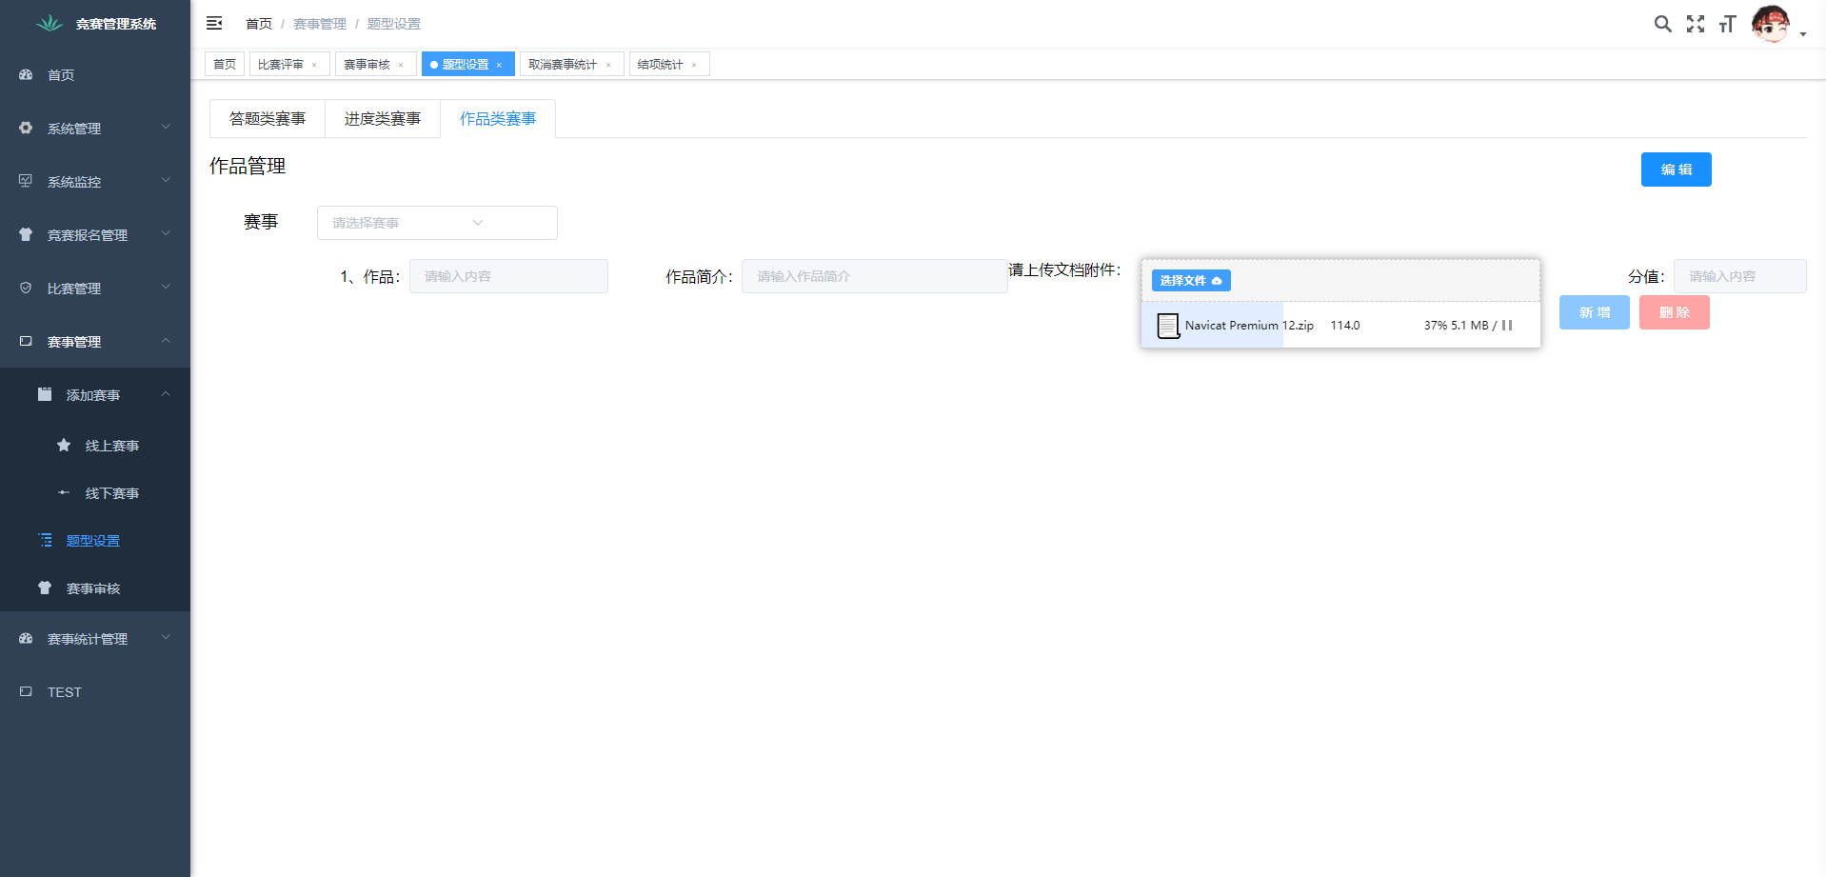
图3.4 断点续传效果演示
②图表统计：

主要依赖E-charts.js组件：E-charts组件提供了常规的折线图、柱状图、散点图等等，展现关系数据可视化的关系图。通过编写echart属性，如grid:直角坐标系内绘图网格,单个 grid 内最多可以放置上下两个 X 轴，左右两个 Y 轴；title标题是否显示；text：标题内容；textstyle修饰标题样式；subtext：副标题，也可以算是内容；subtextStyle修饰副标题样式。再通过配置颜色 直接通过组件渲染，完成表格展示。
不过因为数据库数据样本过少，展示效果略欠。
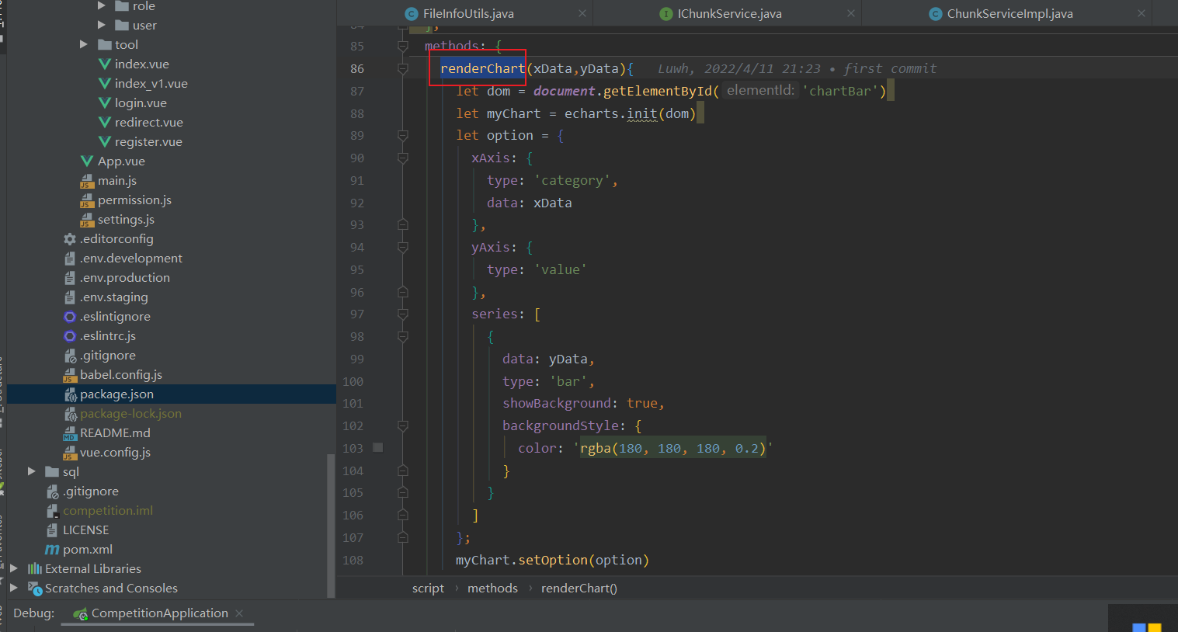
图3.5 颜色渲染配置

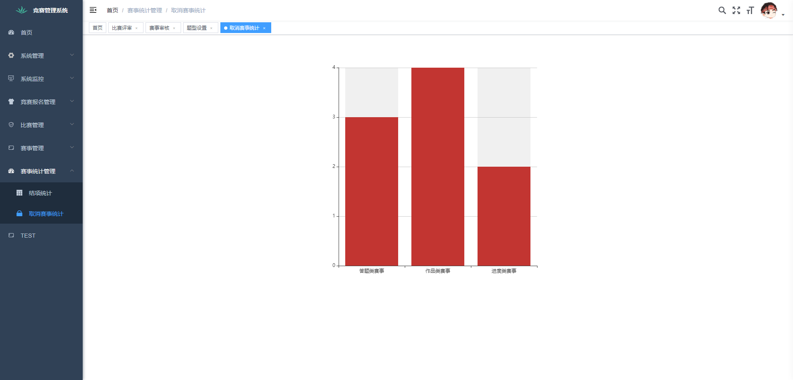
图3.6 取消赛事统计效果展示

- 系统测试
测试时，在redis根目录使用cmd命令行，使用redis-server.exe手动启动redis服务，并加载redis.windows.conf相关配置文件，启动redis服务成功后,再通过在package.json scripts 配置好的命令启动vue-cli-service serve，完成项目部署。以下展示部分功能最终页面设计效果。
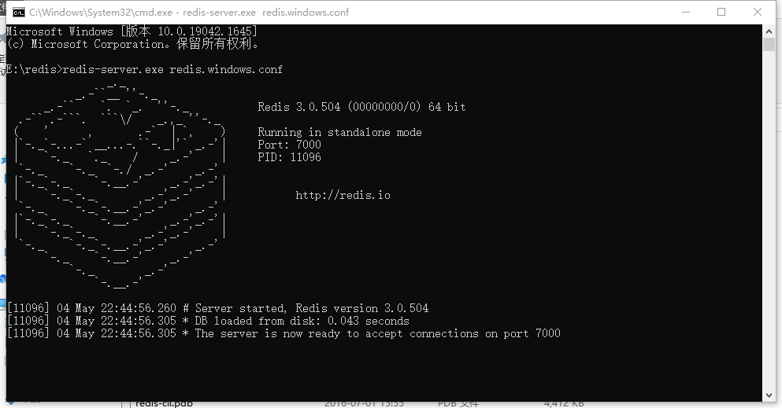
图4.1 redis服务启动


图4.2 登录界面

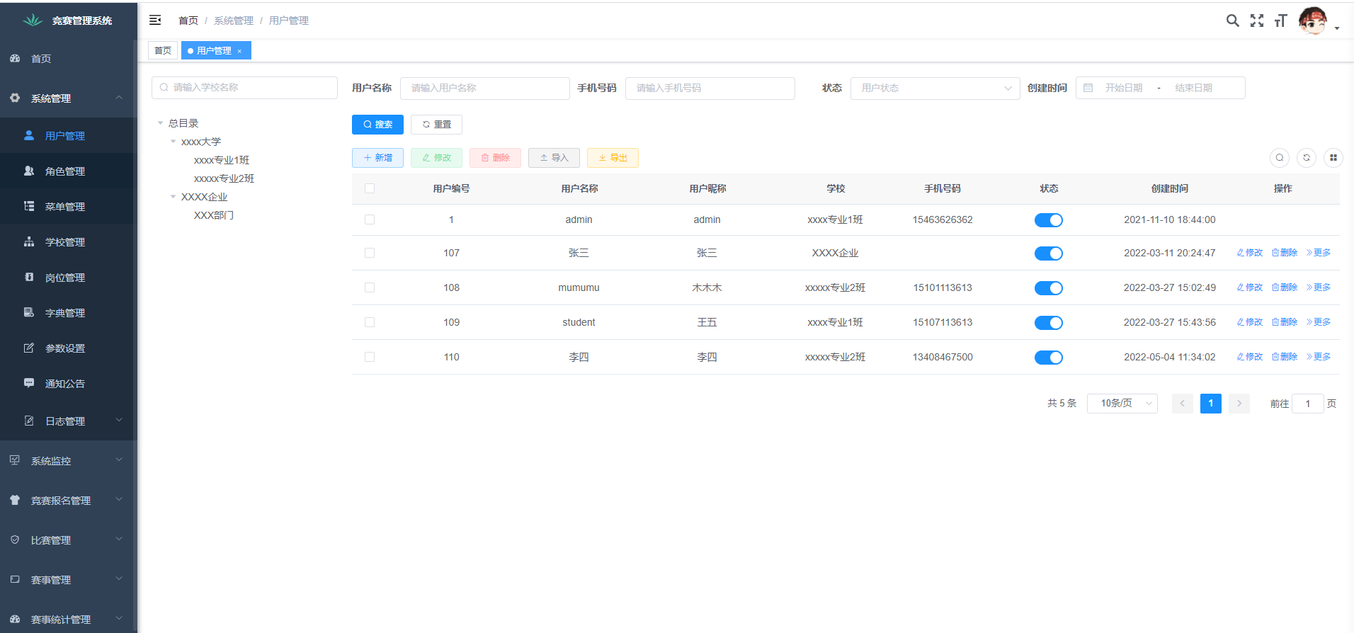
图4.3用户管理界面

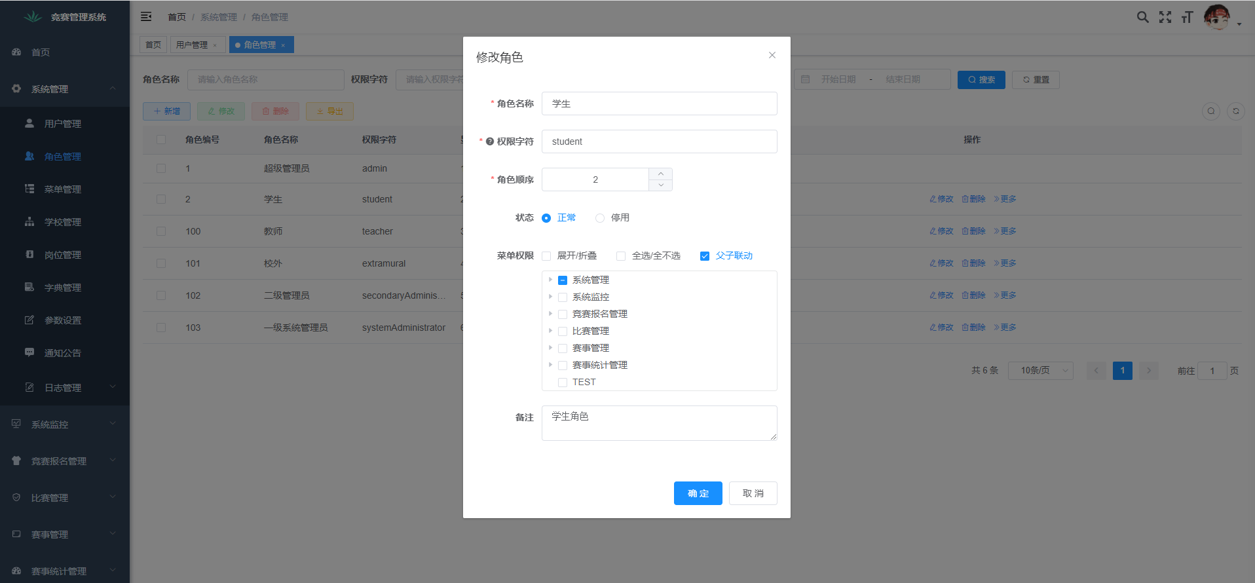
图4.4 角色权限管理界面

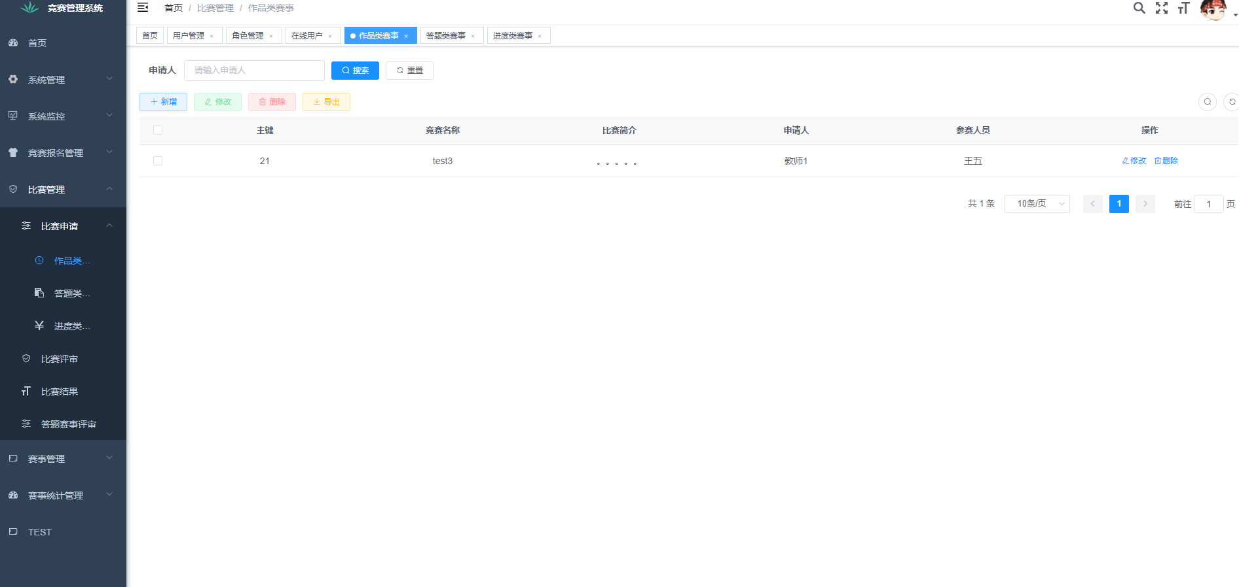
图4.5 比赛申请界面

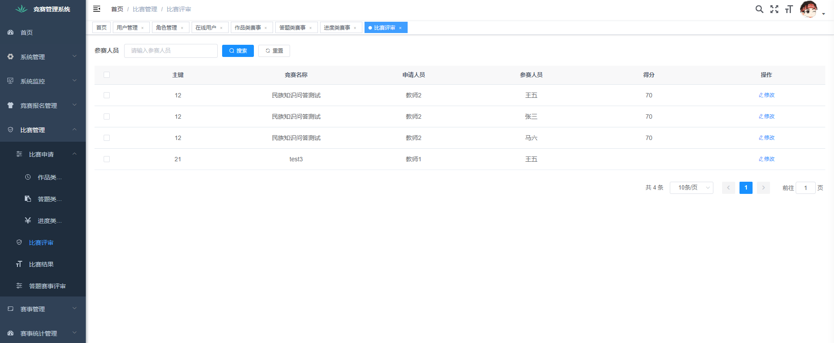

图4.6 比赛评审界面

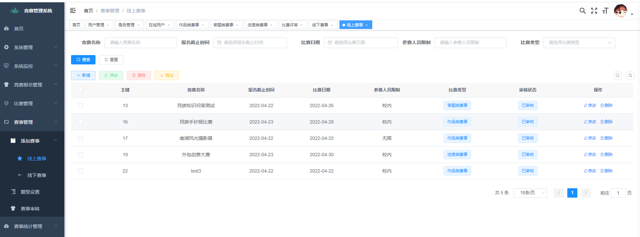
图4.7 添加比赛界面

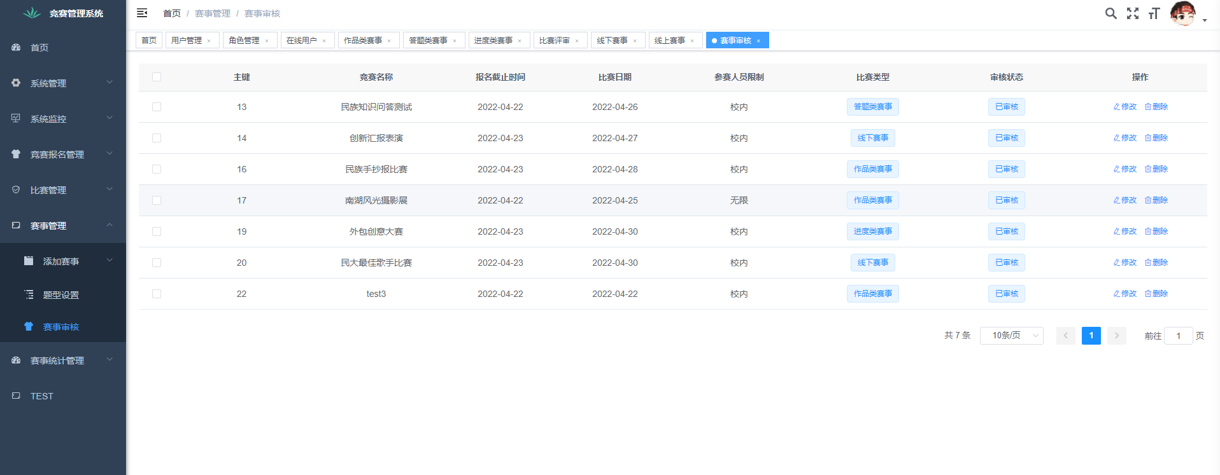
图4.8 比赛审核界面

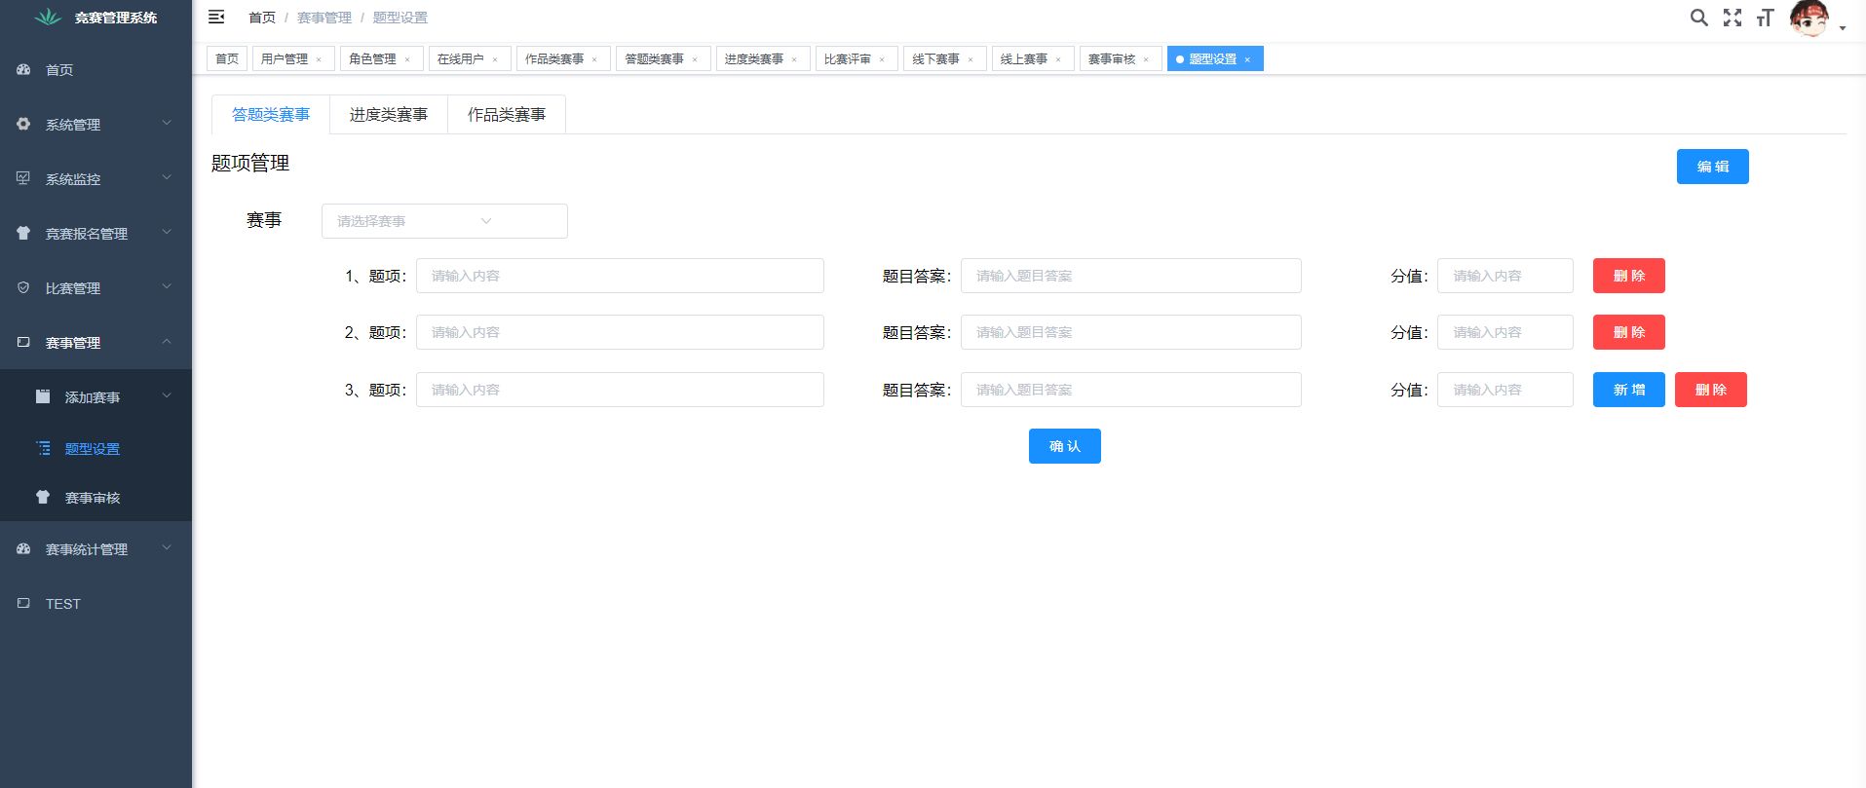

图4.9 题型设置界面

结论与展望
竞赛智能管理系统内含5个功能模块，实现16个主要功能，目前可以为竞赛主办方（仅限于所设计的三种赛事类型）提供赛前，赛中，赛后全过程的赛事后台管理解决方案，能实现全赛程的无纸化操作，确保比赛成绩的准确性、真实性、持久性。
系统的设计基于大量对校园赛事设置的考察，和实际线下运作所得出的需求分析，这些需求的收集并非一时所想，而是通过沟通参赛同学心得，加上时常关注校园乃至院级比赛所构思的，最终采用为本系统的核心需求。对于已经深入研究的赛事类型，开发都基于实际需求，不存在过度开发的问题。
在系统的功能性和创新性方面，如果只从某一场赛事的管理来看，似乎并不突出，但是由于系统可以进行多个学校分级和机构分级，还能横向兼容多种不同类型的赛事，所以从这方面来看，系统呈现出了较强的扩展性，使用时只需要对赛事流程的参数进行配置，就可以解决各种赛事的灵活机制变动，例如题型设置、分段任务提交等等。本系统的创新性不仅在于它可以灵活配置部分赛事，还体现在结果展示方面，系统采用图表统计展示结果，简明直观。
当然，因为个人知识的局限性，目前系统仍然存在一些问题，为了便于扩展，有些操作过于繁琐，当前管理员操作功能的用户体验效果较差，需要后期再进行精进，提高系统的易用性。
让信息管理走向智能化和数字化是目前大多数管理系统的主要任务，虽然当前本系统实践性和应用范围比较小，但是随着科技的不断提升，时代的浪潮会让信息化管理普及程度逐渐增高，系统随着不断的调试和开发，在日后被认可适用的机率也会增加，从而让更多人明白信息化发展的好处，加入顺应科技发展的趋势大流之中。

致 谢

竞赛管理系统的开发不是一蹴而成的，再在设计和实现过程中，我也遇到很多思路上难题，感谢老师所给予的创新意见，为系统设计的完善做出指导，还有在编写过程，面对所碰到的各种引用对象错误，方法实现困难等等，得易于510室友所提供的解决方法，也有效的节约了开发时间。
在此表达感谢之情，没有大家的鼓舞与指导，也就没有这几个月艰辛但也有趣的开发时光。

参考文献

- 毛洪贲,王石发,姜琪,等.基于.NET的学科竞赛管理系统设计与实现[J].现代教育技术，2013(12):107-120
- 金天.信息安全类学科竞赛的组织和管理方法［J］． 计算机教育，2012(17)30-49．
- 叶潮流,杜奕.SQL Server 2005 数据库原理及应用［M］．北京清华大学出版社，2012．
- 董东风，柏勇.篮球竞赛管理系统设计［J］.长沙通信职业技术学院学报 2008，3(7)84-89
- 叶伟剑.基于.NET平台的实践教学管理系统设计与实现［J].电脑知识与技术，2013(17) :4013-4016．
- 况志军.数字化校园研究与开发［J]．华东交通大学学报，2003 (2) : 93-95．
- 梁建明.基于WEB 服务的综合型运动会管理信息系统设计与实现技巧［D］．长沙湖南大学，2007
- 李燕.基于B/S架构的体育竞赛成绩管理系统设计[J].微型电脑应用，2021，37(11)47-49+60.
- 方伟鉴,曾俊成,唐银翔,叶静.基于B/S的高校大学生学科竞赛大数据管理系统设计与实现[J].信息通信,2020(06):164-165.
- 沈佳棋,倪珊,王杰,丁洁.基于Vue+SpringBoot的分类学科竞赛管理系统设计[J].无线互联科技,2020,17(17):74-77.
- 姚玉开. 高校试题库管理系统的设计与实现[D].电子科技大学,2013.
- 傅松寅,戴晓敏,赵映儿,龚松春,陈征.地方高校院级学科管理信息系统设计与实现[J].宁波大学学报(理工版),2008,21(03):331-336.
- 李云.基于Vue框架开发的学生管理系统[J].数字通信世界,2022(03):50-53.
- 傅敏,卓妍彬,吕培,赵杭生.基于Vue.js框架的频谱管理系统的前端设计与开发[J].信息技术与信息化,2020(08):33-38.
- 阮晓龙,李朋楠.基于Web的大文件高效上传方法[J].计算机系统应用,2020,29(03):234-239.DOI:10.15888/j.cnki.csa.007352.
- 张立伟,李涪帆.基于java语言的大文件分片传输[J].通讯世界,2020,27(06):51+53.
- 向大芳.基于Hibernate框架数据持久化的设计与实现[J].科技创新导报,2019,16(28):135-139.DOI:10.16660/j.cnki.1674-098X.2019.28.135.
- 王小霞.Hibernate框架技术在数据库检索系统中的应用研究[J].数字技术与应用,2018,36(05):85-86+88.DOI:10.19695/j.cnki.cn12-1369.2018.05.43.
- 戴云松.利用Hibernate的javaEE数据持久层的解决方案[J].计算机光盘软件与应用,2014,17(03):253+255.
- 刘德山,杨彬彬.基于Hibernate框架的数据持久层架构设计及应用[J].微型机与应用,2011,30(15):12-14.DOI:10.19358/j.issn.1674-7720.2011.15.004.

